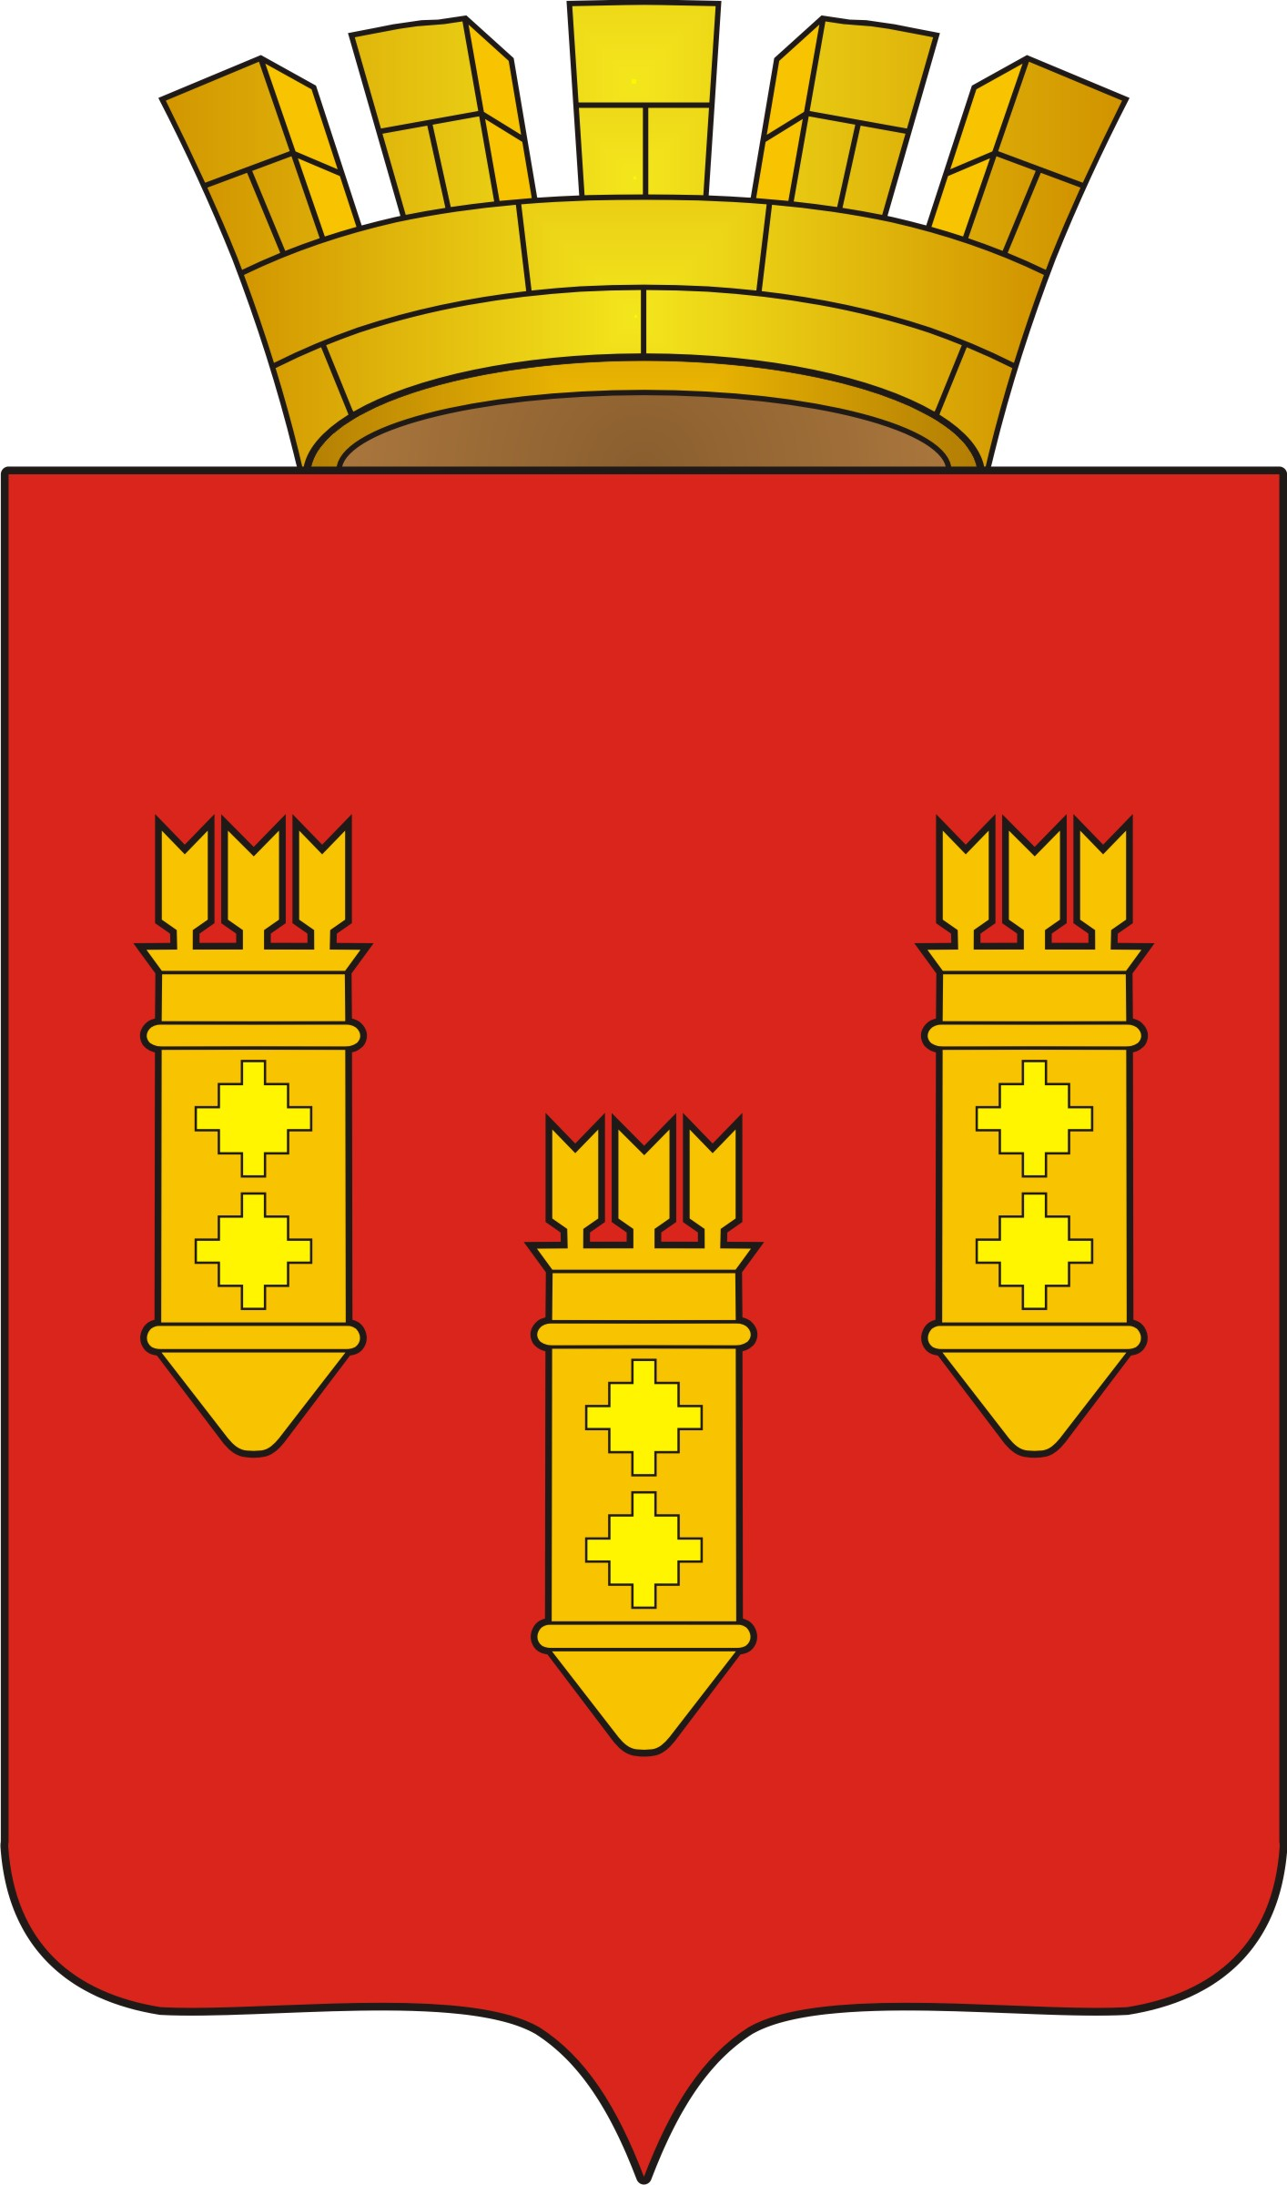

РЕШЕНИЕ
Собрания депутатов
города Алатыря
седьмого созыва

от «29» марта 2024 г. № 20/52-7

Об утверждении Порядка формирования перечня земельных участков, находящихся в муниципальной собственности города Алатыря Чувашской Республики, а также земельных участков, государственная собственность на которые не разграничена, отдельным категориям граждан Российской Федерации в собственность бесплатно
В соответствии со статьей 39.5 Земельного кодекса Российской Федерации, Законом Чувашской Республики от 23 ноября 2023 г. N 82 «О предоставлении земельных участков отдельным категориям граждан в собственность бесплатно на территории Чувашской Республики», руководствуясь ст.24 Устава города Алатыря Чувашской Республики, Собрание депутатов города Алатыря Чувашской Республики

Р Е Ш И Л О:
1. Утвердить прилагаемый Порядок формирования перечня земельных участков, находящихся в муниципальной собственности города Алатыря Чувашской Республики, а также земельных участков, государственная собственность на которые не разграничена, отдельным категориям граждан Российской Федерации в собственность бесплатно.
2. Настоящее решение вступает в силу после его официального опубликования.

Председатель Собрания депутатов
города Алатыря Чувашской Республики
седьмого созыва В.Н. Косолапенков

И.о. главы города Алатыря
Чувашской Республики Е.А. Ермолаева

Приложение
к решению Собрания депутатов
города Алатыря седьмого созыва
от «29» марта 2024 г. N 20/52-7
Порядок
формирования перечня земельных участков, находящихся в муниципальной собственности города Алатыря Чувашской Республики, а также земельных участков, государственная собственность на которые не разграничена, отдельным категориям граждан Российской Федерации в собственность бесплатно
1. Настоящий Порядок определяет процедуру и сроки формирования перечня земельных участков, находящихся в муниципальной собственности города Алатыря Чувашской Республики, а также земельных участков, государственная собственность на которые не разграничена (далее - земельные участки), предназначенных для предоставления в собственность бесплатно отдельным категориям граждан, указанным в статье 3 Закона Чувашской Республики от 23 ноября 2023 г. N 82 «О предоставлении земельных участков отдельным категориям граждан в собственность бесплатно на территории Чувашской Республики» (далее - Закон).
2. Земельные участки для целей, установленных Законом, формируются в соответствии с законодательством Российской Федерации, законодательством Чувашской Республики и подлежат включению в перечень земельных участков, предназначенных для предоставления в собственность бесплатно отдельным категориям граждан, указанным в статье 3 Закона (далее – отдельные категории граждан) для индивидуального жилищного строительства либо для ведения личного подсобного хозяйства (далее - перечень земельных участков).
3. Формирование земельных участков, предназначенных для предоставления отдельным категориям граждан в собственность бесплатно, осуществляется администрацией города Алатыря Чувашской Республики через уполномоченный орган - отдел имущественных и земельных отношений администрации города Алатыря Чувашской Республики (далее – уполномоченный орган), исходя из наличия земельных участков, не занятых зданиями, строениями, сооружениями и не обремененных правами третьих лиц, в соответствии с документами территориального планирования, правилами землепользования и застройки, документацией по планировке территории, землеустроительной документацией.
4. Перечень земельных участков должен содержать характеристики земельных участков, включая их местоположение, адрес, кадастровый номер, площадь и вид разрешенного использования земельного участка. Уполномоченный орган не позднее 15 рабочих дней с даты внесения в Единый государственный реестр недвижимости необходимых сведений о земельных участках, предназначенных для предоставления отдельным категориям граждан в собственность бесплатно, осуществляет подготовку и внесение в установленном порядке проекта постановления администрации города Алатыря Чувашской Республики об утверждении перечня земельных участков либо о внесении в него изменений.
5. Утвержденный постановлением администрации города Алатыря Чувашской Республики перечень земельных участков, а также изменения к нему подлежат опубликованию в периодическом печатном издании "Бюллетень города Алатыря Чувашской Республики", а также на официальном сайте администрации города Алатыря в информационно-телекоммуникационной сети "Интернет".

